附8
腐蚀控制工程全生命周期理论研究、应用及其标准化的
发展规划概要
中国工业防腐蚀技术协会秘书处
腐蚀控制工程全生命周期理论研究、应用及其标准化是一项重大的国际性、综合性的跨学科的工程科技成果！其核心是通过统筹、协调腐蚀控制领域中所有相关的专业科技成果、专业技术、专业管理、专业标准等，使其全面转化为生产力，对腐蚀实施具有整体性、系统性、相互协调优化性、全面综合程序性的科学、精准控制，实现减少、避免或杜绝腐蚀给人类社会造成的各种危害，特别是一些重大安全、环保、资源事故的发生，如：震惊全球的日本2011年“3.11”福岛核电站的爆炸泄漏事故和中国2013年“11.22”中石化东黄输油管道泄漏爆炸事故等重大典型案例。
首先从标准入手,由中国主导，联合美国提出成立“国际标准化组织（ISO）腐蚀控制工程全生命周期标准化技术委员会”的提案，即先后收到了全世界各国的积极响应和高度评价：美国：该提案的确展示了很好的意图，意义深远、很值得思考；作为更进一步具体需求的基础领域，将是最通用的指导和最好的实践，有效的腐蚀控制程序将提高环境的可持续性、安全和减少灾难性的发生；新加坡：这个主题很重要，关系到工作场所的安全，不只是一个技术问题，也是一个管理（问责）问题，可能还有法律方面的（例如索赔）问题，采取全面的方法建立产品从生到死的标准，是一个非常好的提案；印度：腐蚀控制工程生命周期的标准化将是一个了不起的主动解决问题的途径；波兰：目前ISO没有一个TC是和腐蚀控制工程生命周期标准重叠，腐蚀控制是一个跨学科和综合性的工程技术，ISO/TC 156, ISO/TC 35 以及 ISO/TC 107并不能覆盖它；荷兰：生命周期评价（LCA）标准目前不包含在任何TC中，但越来越重要。这是一个对现有ISO /TC很好的补充，它不与ISO/TC 156形成竞争；以色列：新的技术委员会将能够在该领域带来一个协调性的综览、研究制定国际标准、建立共同语言；英国：可以认为是开辟了一门新的学科……。
ISO总部在面对国际标准化组织进行整顿、整合并从严控制成立新的委员会的背景下，启动了对该提案的全世界投票：经过172个国家三个月的投票认可,又经过TMB15个国家一个月的投票通过，最后经全体会议形成ISO/TMB75/2016号决议批准成立国际腐蚀控制工程全生命周期标准化技术委员会，授权中国担任秘书国，中国推荐美国为主席国。国家即决定由中国工业防腐蚀技术协会具体承担秘书处工作，同时承担国内技术总对口，并且代表国家以积极成员国(P国)身份参加本领域的国际相关活动。
国际腐蚀控制工程全生命周期标准化技术委员会的成立，受到了国家各级领导的高度肯定：顾秀莲副委员长认为这是协会在落实习近平总书记提出的经济发展要弯道超车中跨出的重要一步，在行业发展史上是具有里程碑意义的大事，也是世界防腐蚀界的一个创举。李勇武副部长（原化工部、全国政协原常委）认为这是一项了不起的成就，也是一项艰巨的任务，协会一定要发挥一直以来高质量、有广度、有深度、有高度的工作作风履行好使命，承担好责任。刘平均局长（国家质检总局原副局长、国标委原主任）认为这是我国乃至国际防腐蚀界具有里程碑意义的大事，充分标明了中国在国际腐蚀控制工程全生命周期标准制定方面的领先地位，取得了国际市场的话语权和制高点，要求协会在全球防腐蚀行业领域中一定要发挥好引领作用！郭晨光副主任（国标委国际部）充分肯定了协会在新委员会成立过程中所发挥的巨大作用，特别是在国际领域制定国际标准和承担秘书处的工作，在全球范围树立了中国形象，贡献了中国智慧，提出了中国主张，为国际腐蚀控制业的发展做出了里程碑的重要贡献。
国际腐蚀控制工程全生命周期标准化技术委员会的成立是国际腐蚀控制领域中具有里程碑重大意义的一件大事；表明全人类对解决腐蚀问题的认识有了一个突破性的重大飞跃，从防的单一性、被动性迈向了事前、事中、事后实施主动性的整体性、系统性、相互协调优化性、全面综合程序性控制的统筹、协调性解决腐蚀问题的新时代；表明将长期依附、辅助、服务、分散的各行各业的防腐蚀专业，形成了以 “腐蚀控制”為词头的统一综合性的整体板块专业、行业或产业种类，纳入到国民经济建设、发展的大盘中，适应国民经济协调建设、发展的需求和保证，揭开了历史性的、前所未有的腐蚀控制业的新篇章，表明中国在国际腐蚀控制工程全生命周期标准制定方面的领先地位，取得了国际市场的话语权和制高点，彰显出了十分重大的现实意义和历史意义！
腐蚀控制工程全生命周期标准化是以腐蚀控制工程全生命周期为对象，对影响腐蚀控制工程全生命周期实现抗拒相应的腐蚀源，在确保人身健康和生命财产安全、国家安全和生态环境安全的基础上，谋求经济、长周期和绿色环保的最佳效益的全过程链条上所有因素，如：目标、腐蚀源、材料、技术、开发、设计、制造、施工与安装、装卸贮存和运输、调试、验收、运行、测试检验、维护保养、维修、延寿、报废、文件和记录、资源、评估等，统筹、协调腐蚀控制领域中所有相关专业科研成果、专业技术、专业管理、专业标准等，使其全面转化为生产力，按照整体性、系统性、相互协调优化性、全面综合程序性制定出相应的科学控制标准。
在这一理念指导下，我们制定出了科学控制的顶层的主导标准《腐蚀控制工程全生命周期通用要求》和顶层的辅助标准《腐蚀控制工程全生命周期风险评价》及中间层管道顶层的主导标准《管道腐蚀控制工程全生命周期通用要求》，在ISO已顺利通过了国际标准草案（DIS）投票，国际专家还分别给于《腐蚀控制工程全生命周期通用要求》和《管道腐蚀控制工程全生命周期通用要求》标准是一个更强大的文档的很高评价！目前已推进至FDIS阶段，预计年底前有可能正式向全世界颁发！
接下来，我们将重点在以下几方面开展工作：
（1）不断完善标准体系建设
任何一个领域的发展都需要一个完整的标准体系支撑。除了主导标准，还需要相应的辅助标准、配套标准，相互协同，共同发挥效用。为此，我们对原规划制定的腐蚀控制工程全生命周期标准体系进行了调整、改进和完善（见图1）。
结合明年新的“十四五”规划要求，我们将继续不断地推动标准体系的持续演进和发展，并按此体系开展标准制定，以更好适应技术发展和市场经济的需求！
（2）持续改进实施运作体系
对上述制定的类似《腐蚀控制工程全生命周期通用要求》、《管道腐蚀控制工程全生命周期通用要求》等顶层或中间层的顶层主导标准内容中的五项原则要求在实施过程中宜按以下步骤：首先以各因素为对象，在符合各因素相应要求中，统筹、协调腐蚀控制领域中所有相关的专业科研成果、专业技术、专业管理、专业标准等，初步协调、优选出相对最优的；进而再经横向性统筹、协调优化；最后再进行全局性、整体性、综合性的统筹、协调优化出最佳方案；最佳方案在形成过程中必须都要分别经过相应因素要求原则中的程序认定后，方能形成最终最佳方案。对最终最佳方案的要求要使全过程链条上的模块与模块、环节与环节、节点与节点、因素与因素、局部与全局等在相互交织中达到相互支撑，相互协调，相互优化等，例如对阴极保护装置、设施中的恒电位仪（外加电流）及测试桩必须始终处于有专业水平资格的人员操作、控制、调整中，一旦不能调控时，即可发出预警，采取相应的措施。这就把腐蚀破坏的隐蔽性、渐进性、突发性变为可见性、可控性、可调性，把腐蚀造成的各种危害，特别是重大安全、环保、资源事故杜绝在发生之前，实现腐蚀控制工程全生命周期最佳效益的总目标。
对于某一个工程项目、装置、设施中的腐蚀控制，即使是一个针眼的腐蚀控制都要依据顶层主导通用要求的科学控制标准进行以情精准施策，重点必须按照标准内容中的五项原则，制定出可操作、可施工的具体措施、方案、要求或标准等，以此为依据贯彻、执行、落实于目标、腐蚀源、材料、技术、开发、设计、制造、施工与安装、装卸贮存和运输、调试、验收、运行、测试检验、维护保养、维修、延寿、报废、文件和记录、资源、评估等所有因素中。
但是，因腐蚀存在的普遍性、隐蔽性、其破坏的渐进性、突发性是潜伏于主体工程上的各个方面，其实施作业控制又分散存在于主体工程的各个不同阶段（设计、工艺、制造、施工、安装、保养维修、使用操作等）并且又由不同的人分别进行相应相关的作业、实施、执行，而腐蚀及控制又是潜伏性、隐蔽性、分散性、依附性的存在，因此即便是一个点、一个针眼的腐蚀没有按标准得到应有控制，或任何一个控制因素缺控、失控或控制不当，都有可能会造成蚁穴溃坝的灾难。为保证标准能精准贯彻和实施，必须强制开展腐蚀控制全生命周期工程的专业技术的第三方监理监督，方能保驾标准的全面贯彻，实现时时生威、处处有效。由于腐蚀问题的特殊性，腐蚀控制全生命周期工程专业技术监理又不同于其它任何工程的监理，因此开展腐蚀控制全生命周期工程专业技术监理必须要有经专业培训的技术人员，按照腐蚀控制全生命周期工程专业技术监理管理办法对贯彻腐蚀控制工程全生命周期标准体系中的精准以情施策的具体规定负责专业技术监理，实现杜绝腐蚀造成的各种危害。
强化腐蚀控制全生命周期工程的专业技术的监理就是对某一具体工程项目、装置、设施中的腐蚀控制是否切实保证贯彻实施了对类似科学控制的顶层主导标准《腐蚀控制工程全生命周期通用要求》或中间层管道顶层主导标准《管道腐蚀控制工程全生命周期通用要求》标准的第三方的强行监督： 1）是否依据顶层主导通用要求的科学控制进行了以情精准施策，制定出了可操作、可施工的具体措施、方案、要求或标准等，是否完整有误？对提供所有相应的支持性文件都要件件、项项逐一签字确认！2）是否以制定出的可操作、可施工的具体措施、方案、要求或标准等为依据贯彻、执行、落实于目标、腐蚀源、材料、技术、开发、设计、制造、施工与安装、装卸贮存和运输、调试、验收、运行、测试检验、维护保养、维修、延寿、报废、文件和记录、资源、评估等所有因素中？是否有差错？同样对提供所有相应的支持性文件都要件件、项项逐一签字确认！3）出据某一具体工程项目、装置、设施的腐蚀控制全生命周期工程专业技术监理的总结报告。
随后，适时开展对腐蚀控制全生命周期工程的风险评估，对某一具体工程项目、装置、设施中的腐蚀控制全生命周期工程在完工或在役，进行适时的风险全面评估，从顶层的科学控制的主导标准到以情精准施策的具体措施、方案、要求或标准及实施运行、腐蚀控制全生命周期工程的专业技术监理、大数据智能化的运行操作等进行全过程循环性的评估，出具评估报告，使其持续改进、不断完善！上述过程，按腐蚀控制工程全生命周期通用要求，优选具体标准规定精准以情施策，标准实施过程中施加专业技术的第三方监理监督，经风险评估进一步优化完善标准及其实施步骤，形成从标准本身到标准实施到优化完善的完整闭环。如图2所示。
（4）进一步开展标准实施、验证工作
国际腐蚀控制工程全生命周期标委会2020年第四次全会要求中国作好腐蚀控制工程全生命周期领域国际标准的预研、宣贯试点工作，开展腐蚀控制全生命周期工程专业技术监理标准的立项、制定、试点工作；开展从事阴极保护单位及人员水平评价标准的立项、制定、试点工作；筹建腐蚀控制工程全生命周期标准的验证基地。为此，我们已经在化工、核电等领域率先启动标准验证试点工作；此外，阴极保护人员水平评价团体标准已经发布，培训和水平评价工作也已经起步。接下来，我们也会进一步扩大标准验证的试点，稳步推开阴极保护人员培训和评价，申请成立国家工程研究中心，为腐蚀控制工程全生命周期理论研究、应用和标准化工作积累更多实践经验。
（5）加快开展腐蚀控制与互联网、大数据的深度融合
加快腐蚀控制全生命周期工程智能化运作就是要充分运用现代化的互联网、大数据、数字经济的工具、技术，对所有因素分别将相应相适应的腐蚀控制领域中相应所有的专业科研成果、专业技术、专业标准等建立起相应因素的数据库或模块，逐渐集成为综合性统一的数据库，形成共同的国际语言，实现以腐蚀控制工程全生命周期标准为龙头，通过标准带动腐蚀控制产业的国际合作，形成即技术、标准、产品、服务、金融、文化为一体的国际大市场需求相应的产业链、产业群！如图3所示。
（6）研发建立国际腐蚀控制工程全生命周期大典（大数据库）
最终，研发建立国际腐蚀控制工程全生命周期大典，在应用数字经济对大数据经过识别、选择、过滤、协调等即可为解决世界各国任意一个具体工程项目的装置、设施中存在的腐蚀问题的解决均可以快速优化配置出相应最佳的科学精准的腐蚀控制方案。如图4所示。
综上所述，开展腐蚀控制工程全生命周期理论研究、应用及其标准化，任务既重又艰巨，在没有国家政策及财政支持、扶持的情况下,我们从0开始，一步一个脚印，开启了腐蚀控制工程全生命理论研究、应用和标准化工作的新篇章，接下来，如何继续在国际腐蚀控制领域中发挥统筹、协调、引领作用，制定国际标准，建立共同国际语言，对我们提出了更大的挑战。在此，我们也呼吁国家在政策、财政上给予支持和指导，同时，也号召广大的企业积极参与到我们的工作中来，齐心协力，共同打造腐蚀控制领域的新时代。
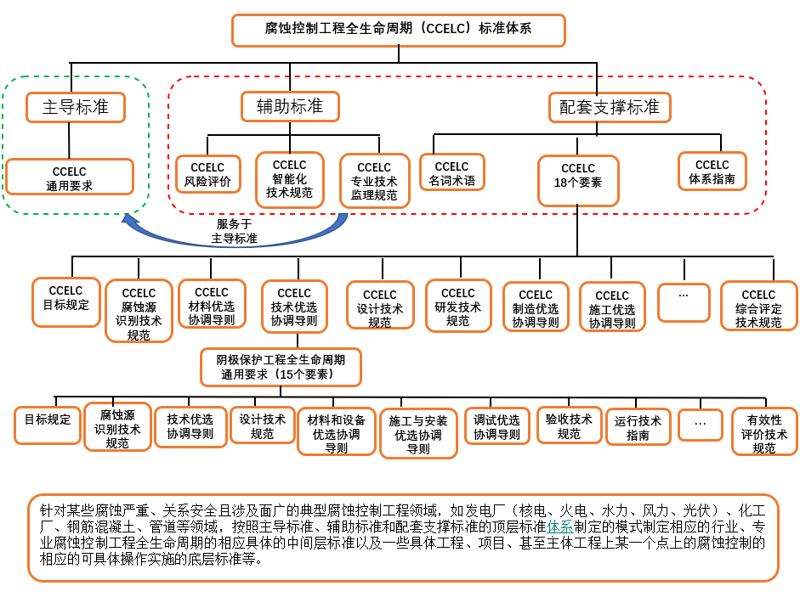

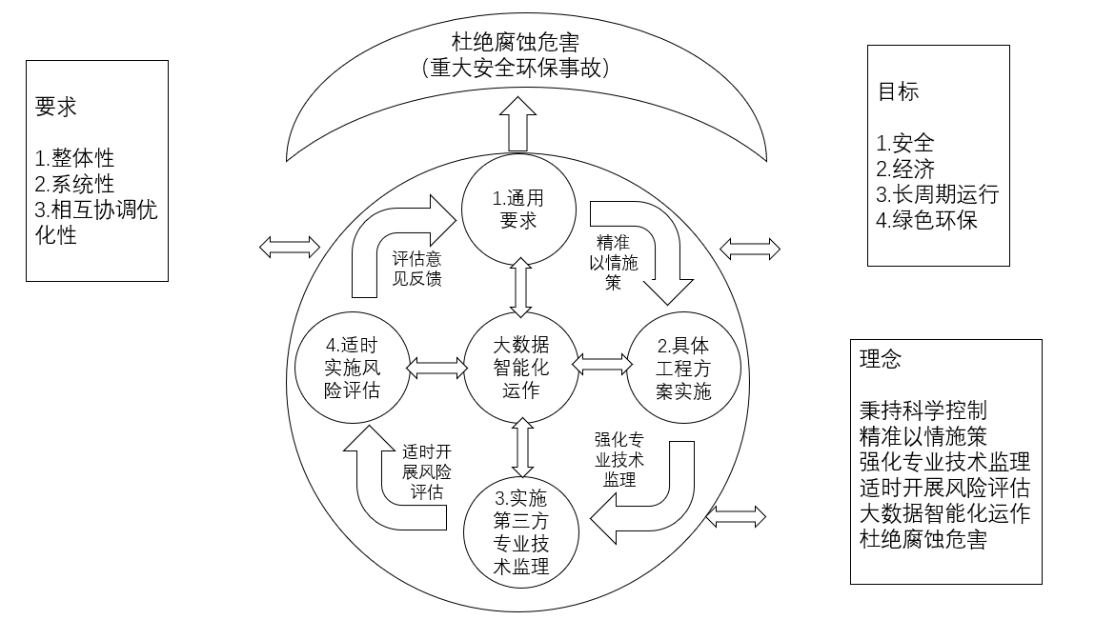
图1标准体系图
图2实施运作体系图
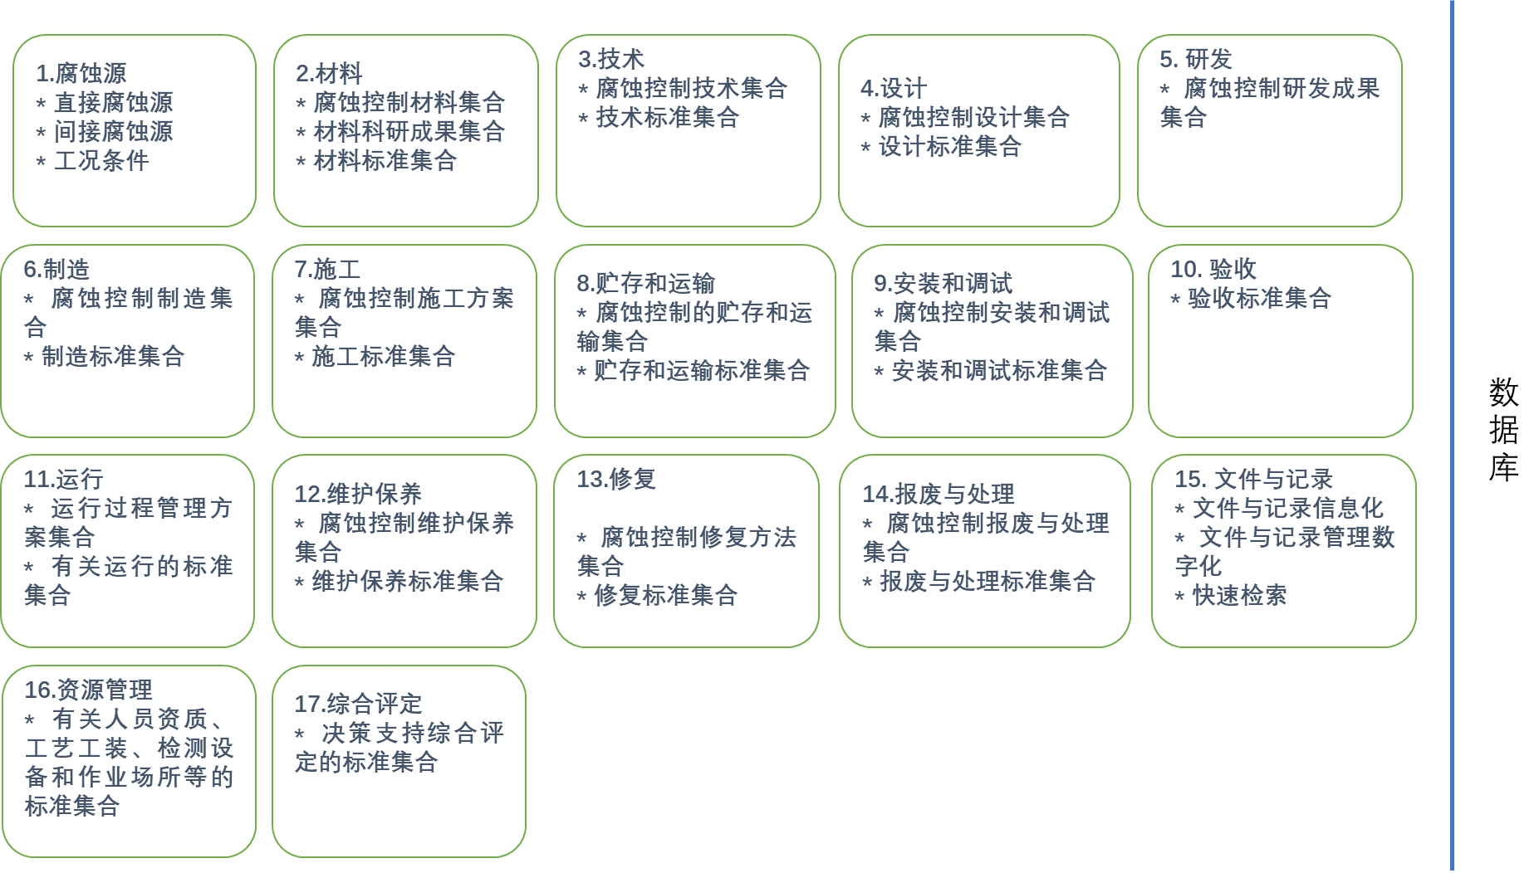
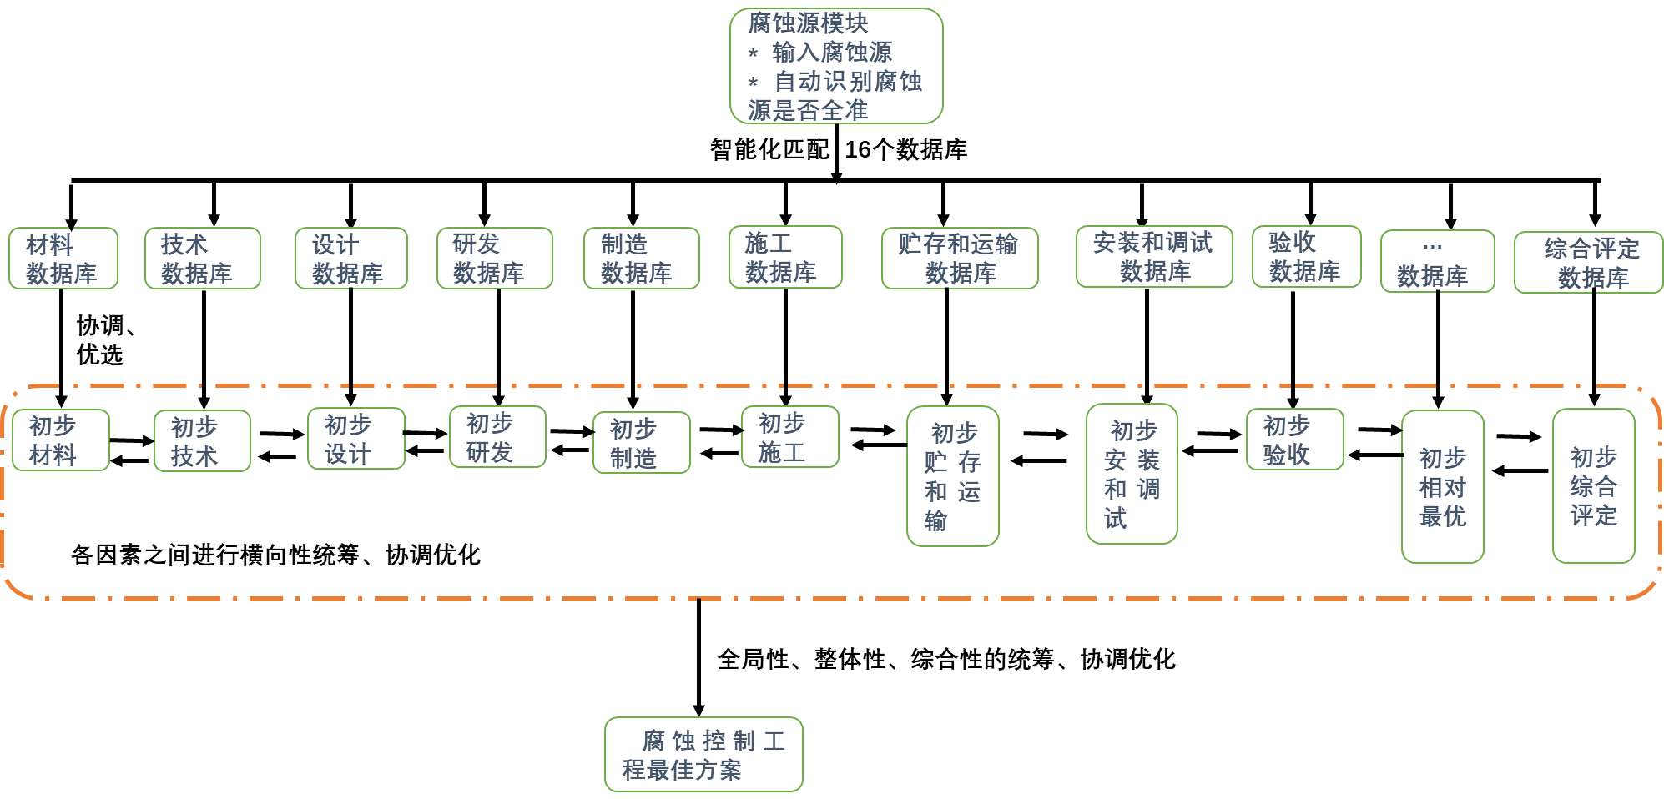
图3 智能化运作图
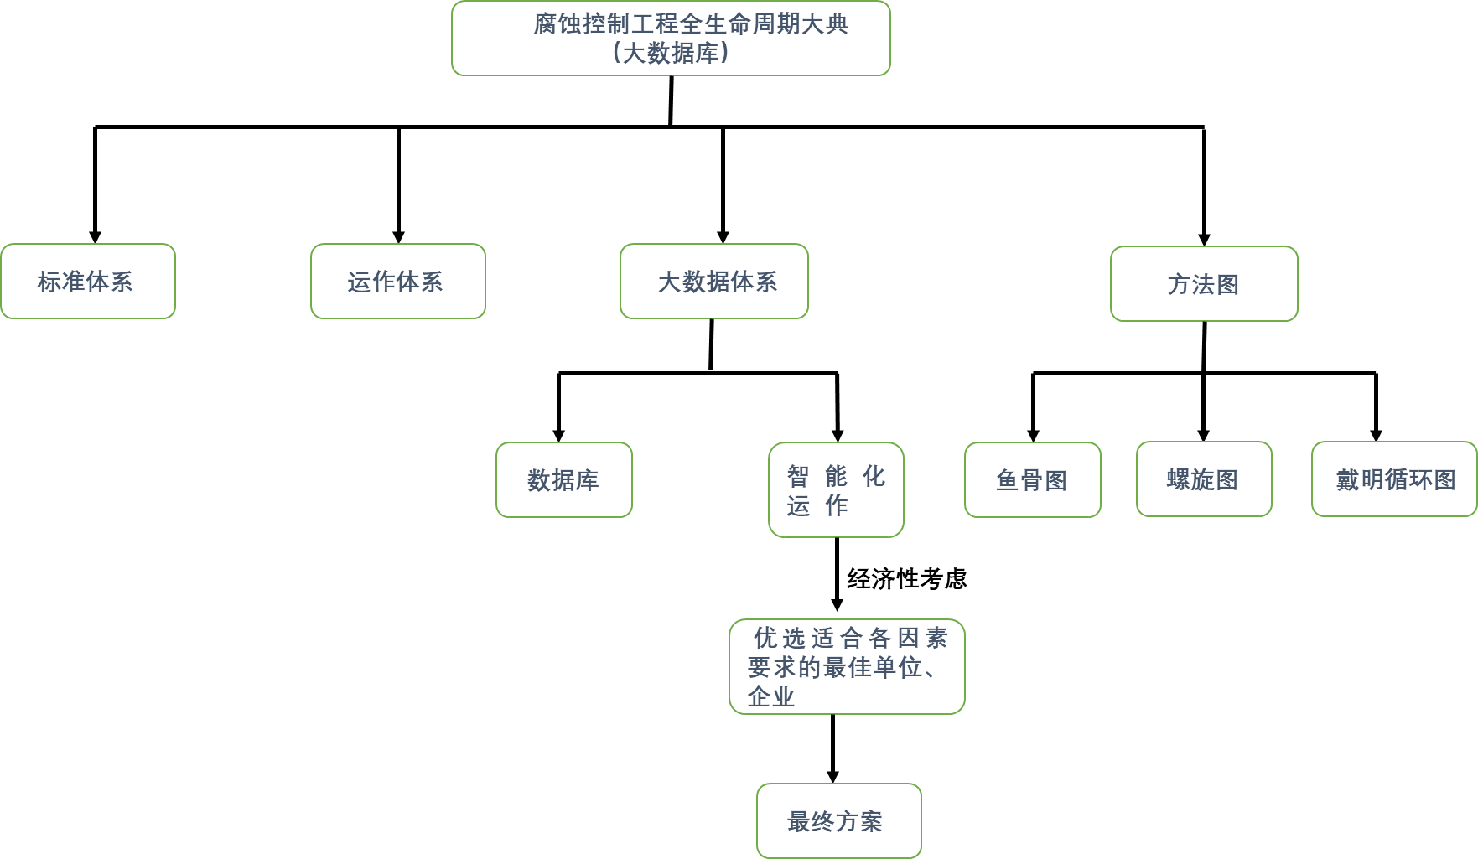

图4 腐蚀控制工程全生命周期大典

